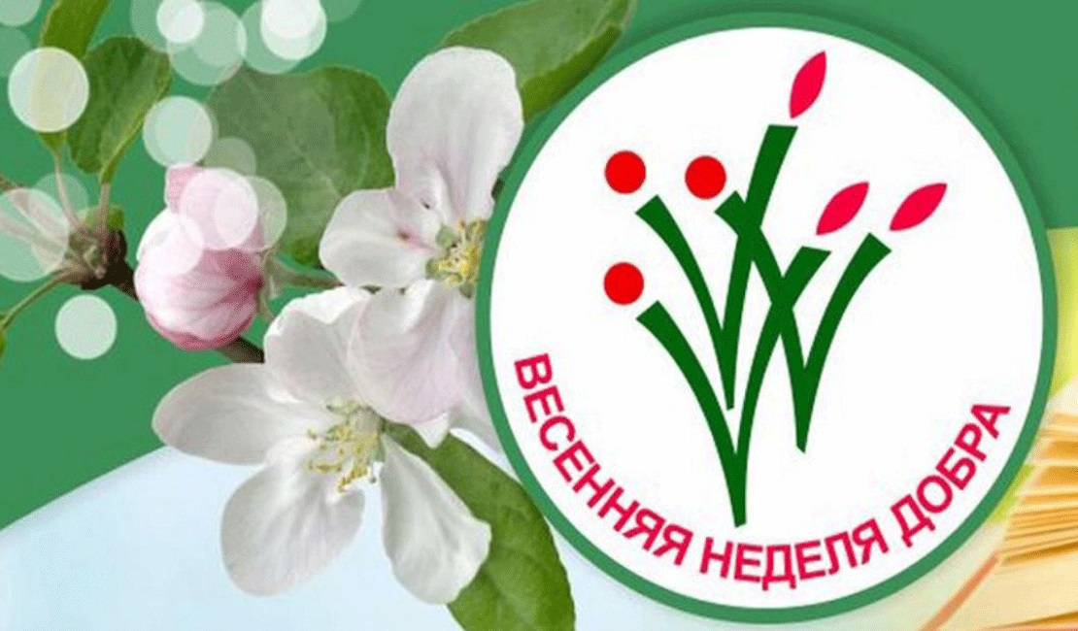

Уважаемые участники образовательных отношений! С 17 апреля по 24 апреля 2021 года проводится общероссийская добровольческая акция «Всероссийская неделя добра» под девизом «Мы вместе создаем наше будущее». Просим вас принять участие!

План проведения недели добра-2021
№п/п | мероприятия | срок проведения | ответственный | планируемое количество участников
1 | Участие в муниципальном конкурсе « Мой любимый доктор»,посвященное Году медицинского работника | апрель | воспитатели | 10
2 | Общесадовое мероприятие , посвященное Году науки технологий «Космос далекий и близкий» (по группам) | 2 неделя апреля | муз.руководители | 90
3 | Спортивный праздник «Наш веселый космодром» | 12 апреля | инструкторы по физической культуре
4 | Поздравление сотрудникам пожарной части ,посвященное профессиональному празднику (благотворительная программа) | 4 неделя апреля | муз.руководители, Щекалева ЛВ | 45
5 | День здоровья | 4 неделя апреля | инструкторы по ф/к | 45
6 | Благоустройство территории | в течение месяца | зам.заведующего по АХР | 60
7 | «Главная ценность на свете –это жизнь!» (тренировка по эвакуации из здания) | 4 неделя апреля | зам.заведующего по АХР, ответственный за ГО и ЧС | 200
8 | Размещение информации в соцсетях и на сайте | в течение месяца | ответственные за размещение информации

